Мама – первое слово в каждой судьбе…
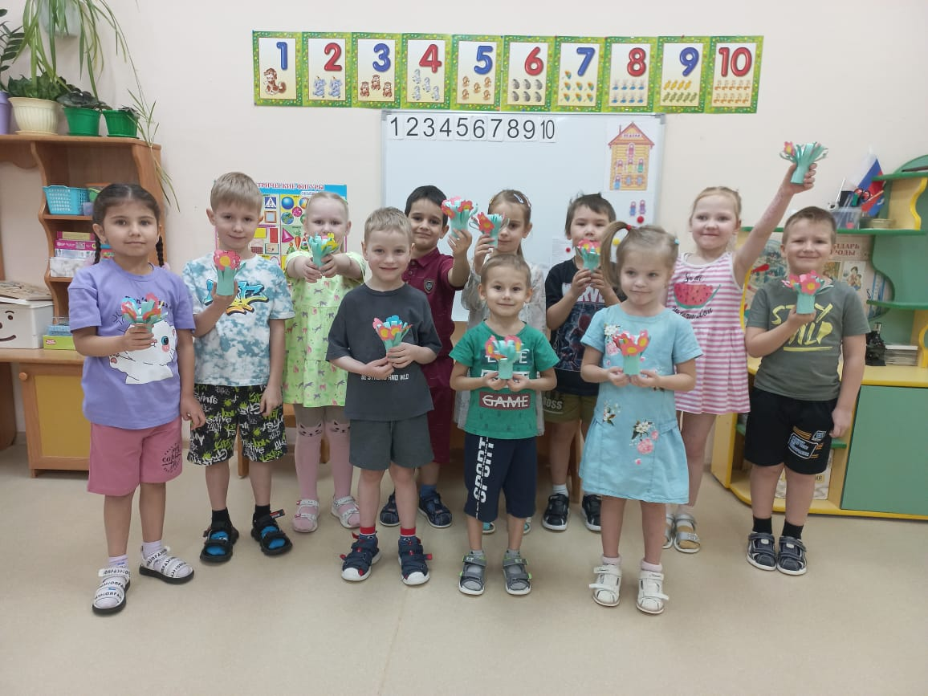
Мама-первое слово, главное слово в каждой судьбе. Мама жизнь подарила, мир подарила мне и тебе.
Ежегодно, в последнее воскресенье ноября, в России отмечают День Матери. Это праздник, к которому никто не может остаться равнодушным. В этот день хочется сказать слова благодарности всем Матерям, которые дарят детям любовь, добро, нежность, ласку. Дети нашей группы "Капельки "готовились к этому празднику: читали художественную литературу про маму, учили песни и стихи, танцевали, рисовали портреты любимых мамочек, сочиняли рассказы про свою маму, готовили им подарки, поздравления.
День Матери-замечательный день, а значит есть ещё один повод поздравить наших мам поблагодарить их за доброту и ласку, нежно обнять и поцеловать.

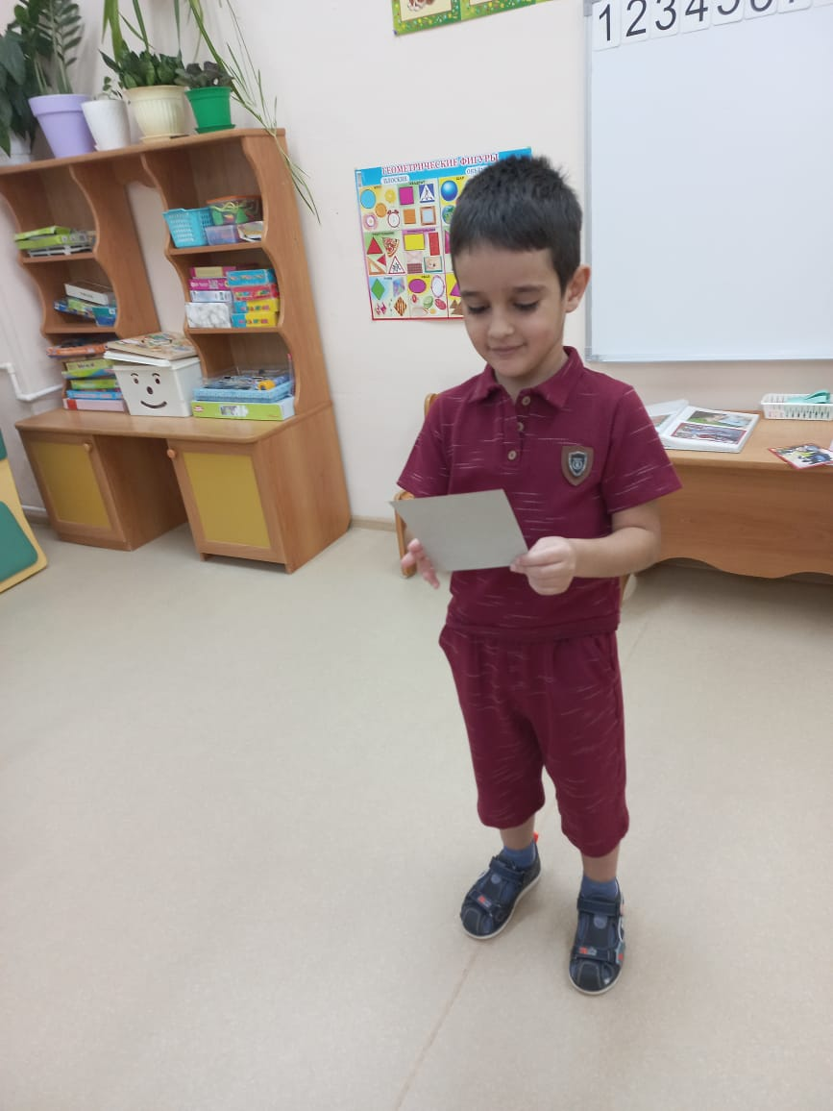

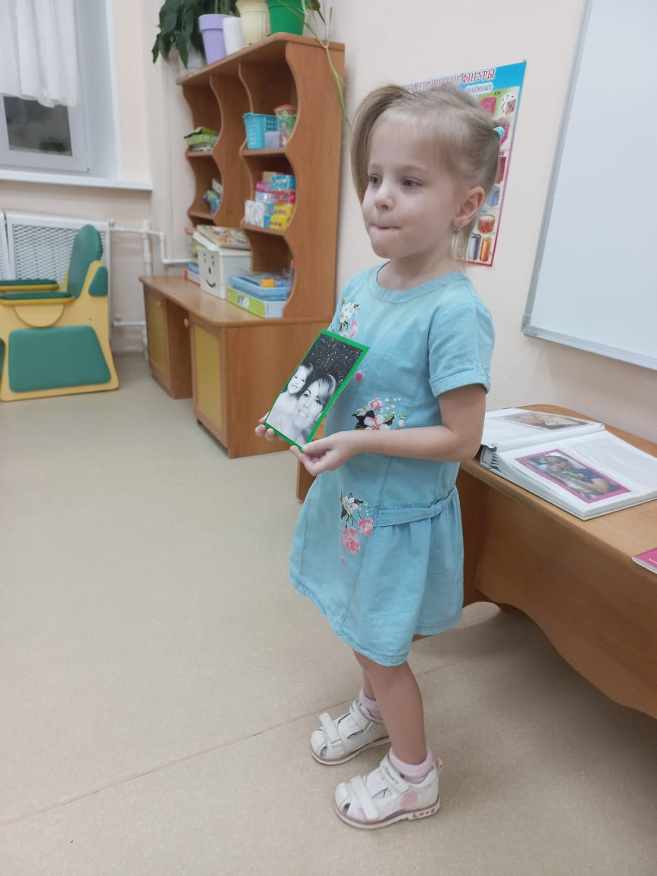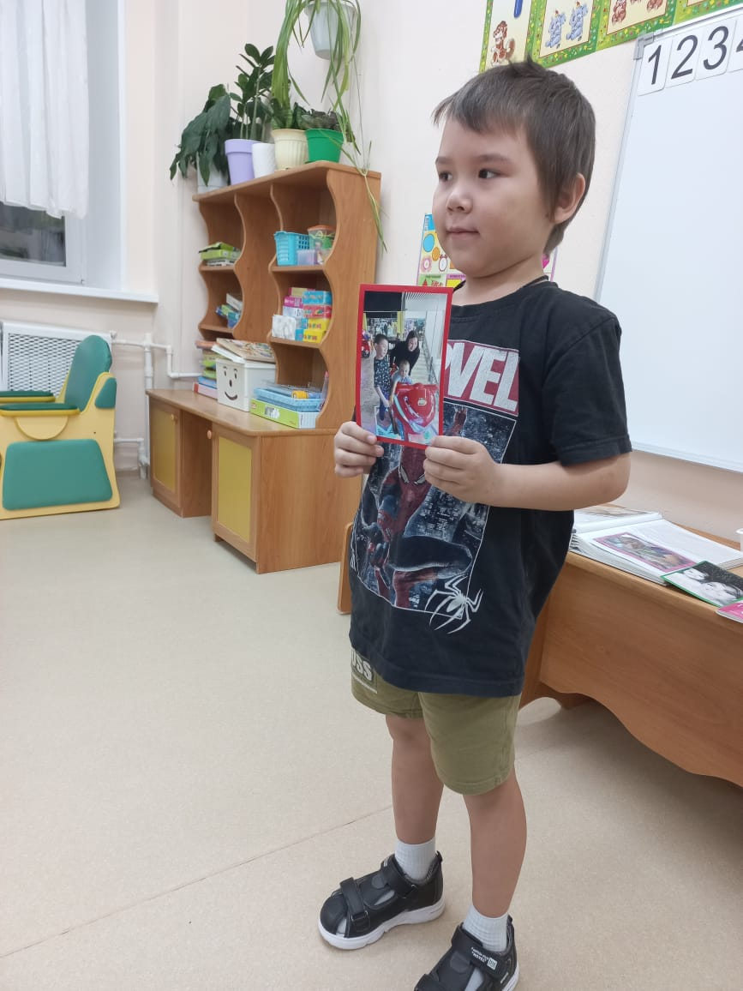

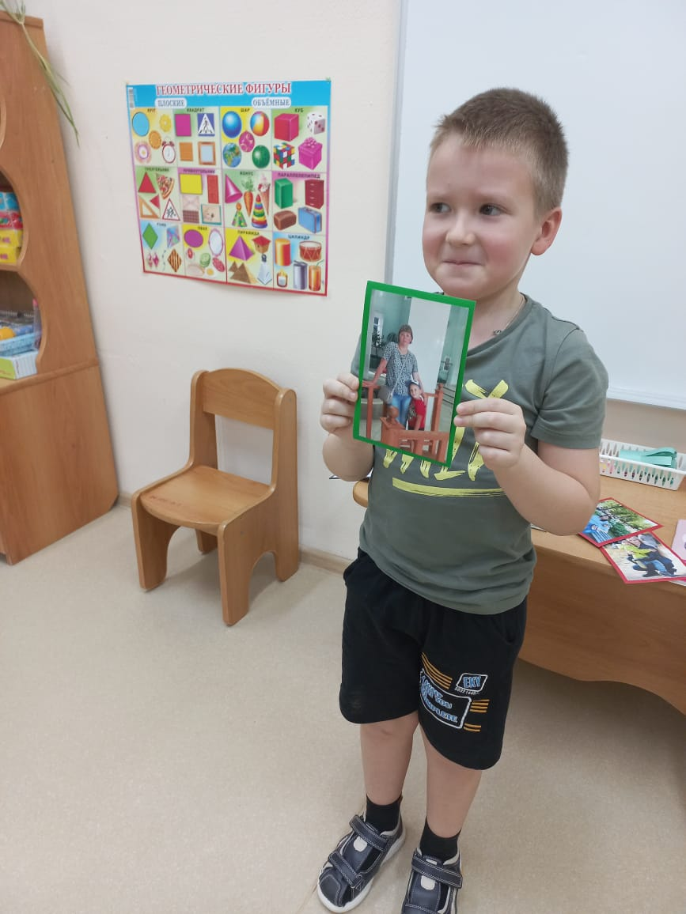
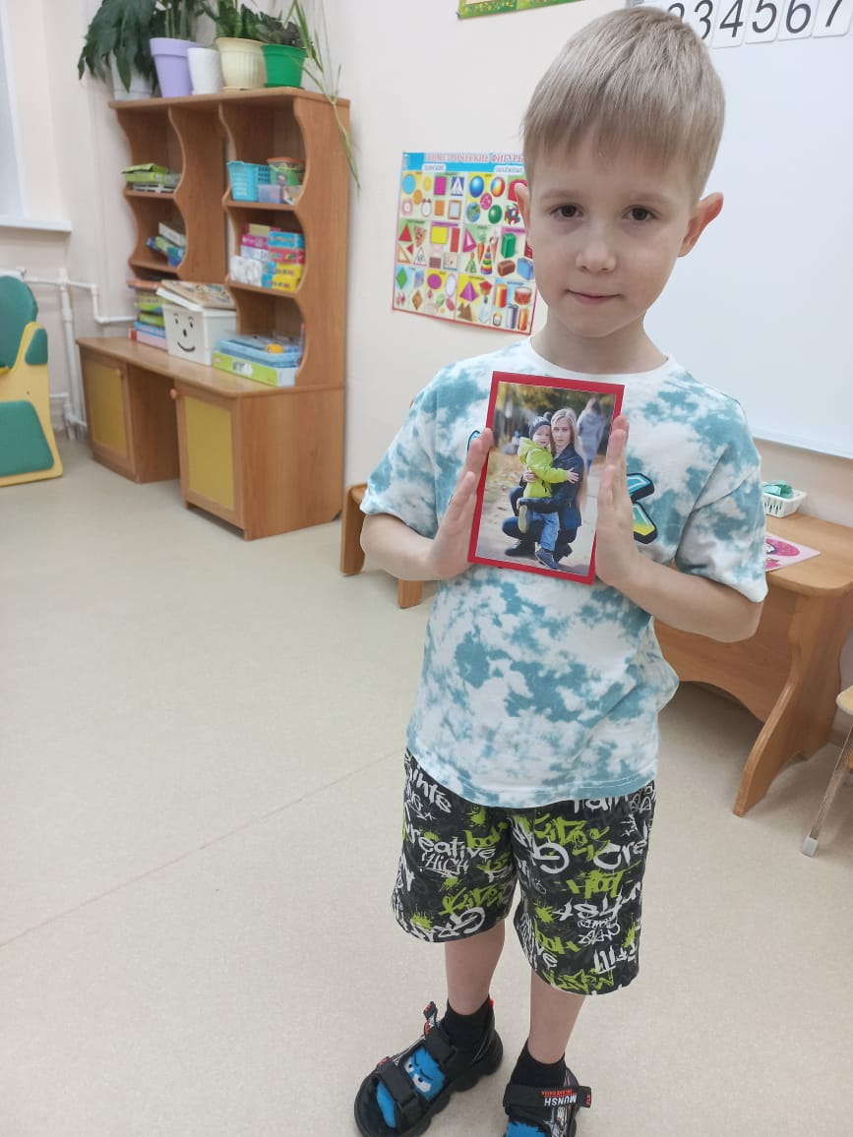

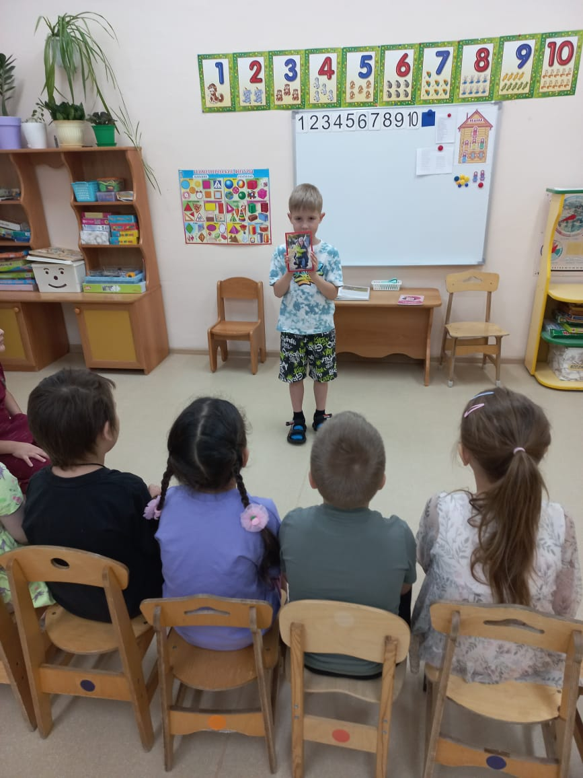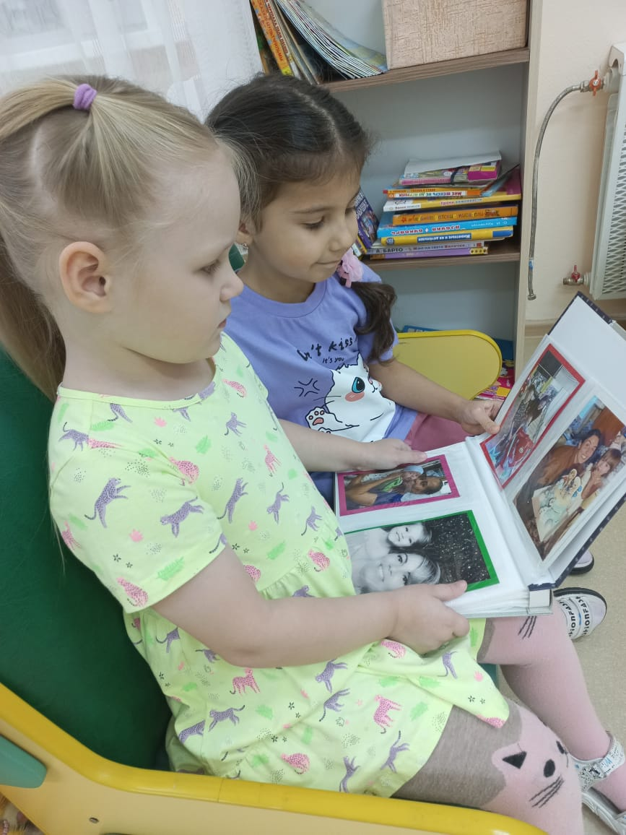
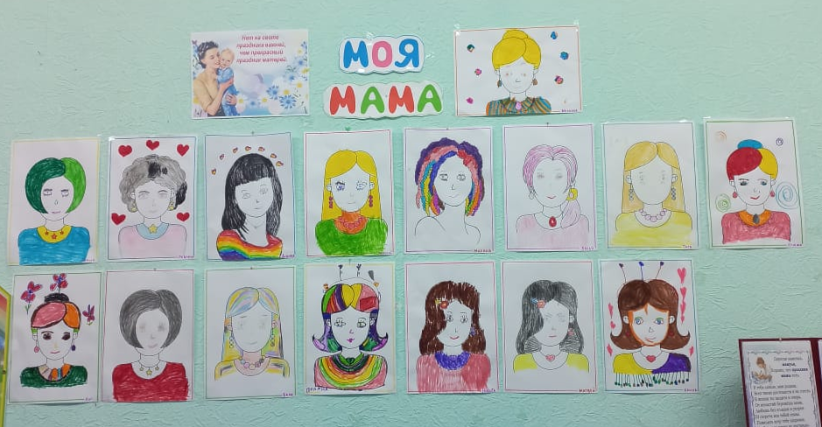

Филиппова Е.М.
Апицына Л.П.

